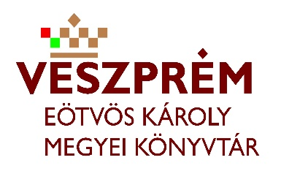
BESZÁMOLÓ
Édes Mézes mézeskalácssütő délután című KSZR rendezvényről

A rendezvény helyszíne:8243, Balatonakali, Könyvtár, Kossuth u.45.

Időpontja:2019.11.23. 15 óra

Az előadó/közreműködő megnevezése: Kovács Ágnes

Résztvevők száma:
14 év alatti: …………14…… fő
14 év feletti: ………22……… fő Összesen: …36……fő

A rendezvény rövid leírása, bemutatása:

A már hagyományosnak számító mézeskalácssütő délutáni programunkon ebben az évben is sok kisgyermekes család vett részt, de csatlakozott néhány lelkes új felnőtt is a csapathoz.
Az előre elkészített alapanyagot ki-ki tapasztalata, ügyessége szerint vette kezelésbe, s bizony a gyerekek bizonyultak most is kreatívnak. Természetesen születtek hagyományos formájú mézeskalácsok is, s ezek okán elbeszélgettünk az egybegyűltekkel a mézeskalács sütés hagyományairól is. A megformált süteményeket azonnal neki is álltunk kisütni,a hamarosan hívogató, finom illat lengte be a könyvtár környékét. A kisült finomságokat kihűlés után már díszíthették is az alkotók, s itt csak a képzelet szabott határt a kreativitásnak.
Mindenki nagy örömmel vitte haza a kész műveket, s ez által mi már ezen a délutánon megkezdtük a ráhangolódást a közelgő Adventre.

A program a Balatonakali Könyvtári, Információs és Közösségi Hely szervezésében, a Könyvtárellátási Szolgáltatási Rendszer keretében, az Eötvös Károly Megyei Könyvtár támogatásával valósult meg.

Dátum: Balatonakali, 2019.11.25.

Mellékletek:
- 2 db fénykép
___________________________
Aláírás
Név:Kovács Ágnes

